Лекция № 1.
Термоядерный синтез
Условие, необходимое для термоядерного синтеза. Термоядерные реакции, сечения и скорость реакции, формула Гамова. Критерий Лоусона. Оценка оптимальной температуры и произведения плотности на время удержания для циклов (ДД) и (ДТ).
Термоядерные реакции
Большое энерговыделение при протекании термоядерных реакций привлекает внимание ученых из-за возможности их практического применения. Так, термоядерные реакции в крупных масштабах осуществлены в водородной (или термоядерной) бомбе. Чрезвычайно привлекательной представляется возможность утилизации энергии, выделившейся при термоядерных реакциях для решения энергетической проблемы. Топливом при таком способе получения энергии является изотоп водорода дейтерий (D), запасы которого в Мировом океане практически неисчерпаемы.
Термоядерная реакция - это процесс слияния (или синтеза) легких ядер в более тяжелые. Легче всего происходит слияние изотопов водорода - дейтерия D и трития T. Ядро дейтерия - дейтрон содержит один протон и один нейтрон. Дейтерий содержится в воде в соотношении одна часть на 6500 частей водорода. Ядро трития - тритон состоит из протона и двух нейтронов. Тритий нестабилен (период полураспада 12,4 года), однако может быть получен в результате ядерных реакций.
Слияние ядер дейтерия происходит по двум каналам примерно с одинаковой вероятностью: в первом образуются тритий и протон p и выделяется энергия, равная 4 МэВ; во втором канале - гелий с атомной массой 3 и нейтрон, а выделившаяся энергия 3,25 МэВ. Эти реакции представляются в виде формул
D + D = T + p + 4,0 МэВ, (1.1)
D + D = ₂He³ + n + 3,25 МэВ. (1.2)
При слиянии дейтерия с тритием образуется гелий с атомной массой 4 и нейтрон, при этом выделяется 17, 6 МэВ:
D + T = ₂He⁴ + n + 17,6 МэВ. (1.3)
Следует также отметить, что сечение реакции D + T и скорость ее протекания значительно выше (в сотни раз), чем для реакции D + D. Следовательно, для реакции D + T значительно легче достичь условий, когда выделившаяся термоядерная энергия превзойдет затраты на организацию процессов слияния. Возможны и реакции синтеза с участием других ядер элементов (например, лития, бора и т.д.). Однако сечения реакций и скорости их протекания для этих элементов существенно меньше, чем для изотопов водорода, и достигают заметных значений лишь для температур порядка 100 кэВ. Достижение таких температур в термоядерных установках в настоящее время предоставляется совершенно нереальным, поэтому лишь реакции слияния изотопов водорода могут иметь практическое применение в ближайшем будущем.
При сближении двух ядер с атомными весами A₁ и A₂ ядерное взаимодействие происходит на расстояниях, не превышающих см. Согласно классическим представлениям для такого сближения кинетическая энергия относительного движения ядер должна превышать потенциальную энергию кулоновского взаимодействия ядер . Для двух ядер дейтерия см и минимальная кинетическая энергия должна быть не меньше 400 кэВ. В действительности, благодаря квантовомеханическому «туннельному» эффекту слияние ядер может происходить и при гораздо меньших энергий. Прозрачность потенциального барьера ядра дейтерия при реакции (1) и (2) имеет порядок , где W – кинетическая энергия дейтона. Сечение реакции при взаимодействии нуклонов большой энергии в основном определяется геометрическим сечением ядра , где , A – атомный вес ядра. Для W = 400 кэВ , а сечение реакции см². С другой стороны газокинетические сечения возбуждения и ионизации атомов имеют порядок 10⁻¹⁶ см². Из этого видна чрезвычайная малая эффективность бомбардировки мишеней быстрыми протонами и дейтонами. Как бы ни была велика энергия бомбардирующих частиц, они, как правило, тратят ее на взаимодействие с электронными оболочками атомов мишени, прежде чем попадут на ядро. То есть большинство бомбардирующих атомов потратит энергию на ионизацию и возбуждение атомов мишени, т. е. в конечном счете просто на нагрев мишени.
Естественно, возникает мысль устранить эти потери на ионизацию и возбуждение, используя в качестве мишени полностью ионизованный газ, то есть плазму. Чем выше температура плазмы, тем выше среднекинетическая энергия частиц и тем большее их количество может преодолеть кулоновский барьер ядер.
Существуют еще возможность осуществить термоядерную реакцию в столкновении двух ускоренных навстречу друг другу пучков легких атомов. Оказалось, однако, что этот путь также неэффективен. Вероятность слияния ядер в ускоренных пучках чрезвычайно мала из-за низкой плотности ядер и ничтожно малого времени их взаимодействия, хотя создание пучков необходимой энергии в существующих ускорителях проблемы не составляет.
Критерий Лоусона реализации термоядерного синтеза.
Каковы же требования для осуществления термоядерной реакции с положительным энергетическим выходом?
Рассмотрим схему, предложенную Лоусоном, в котором реактор установки некоторой конструкции содержит плазму из изотопов водорода дейтерия и трития плотности n, находящуюся при температуре T. Некоторые столкновения частиц плазмы приводят к реакциям синтеза, в результате которых выделяется энергия. Часть этой энергии идет на излучение плазмы, на уход некоторой доли горячих частиц из зоны взаимодействия. Часть выделяемой в реакции синтеза энергии необходимо потратить на дополнительный нагрев плазмы и на ввод новых порций топлива. За вычетом всех потребителей должна остаться энергия, которую можно направить в накопители электростанции, тогда это будет установка с положительным энерговыходом.
Частота столкновений в единице объема плазмы, ведущих к ядерным реакциям равна . Для максвелловского распределения , где , - приведенная масса, E –энергия относительного движения, -вероятность прохождения потенциального барьера ширины , задаваемая функцией Гамова. После интегрирования можно получить зависимость
(1.4)
, где . Из зависимости (1.4) видно, что скорость протекания термоядерных реакций пропорциональна , где - постоянная величина много больше единицы. Таким образом, из-за очень сильной зависимости прозрачности барьера от относительной скорости частиц термоядерные реакции происходят только для далекой части «хвоста» максвелловского распределения. Поэтому при не очень высоких температурах доля частиц участвующих в реакции очень мала. Умножив частоту ядерных реакций в единице объема на энергию , выделяющуюся в каждом акте реакции, можно определить плотность мощности энергии, выделяемой в термоядерных реакциях: . Например, для чисто дейтериевой плазмы с температурой 100 кэВ
. (1.5)
Если объем занимаемой плазмы гораздо больше длины пробега излучения, так что все излучаемые фотоны поглощаются внутри его, то излучение поверхности плазмы соответствует плотности излучения черного тела, которую можно описать формулой Стефана-Больцмана . Но это бывает для плотной и не высокотемпературной плазмы. Термоядерная плазмы прозрачна для излучения и эта формула не применима. Наиболее существенными являются тормозное и циклотронное излучение, однако последнее существенно для плазмы, содержащей примеси. В идеальном случае, когда примеси отсутствуют можно учитывать только излучение электронов, испытывающих торможение на кулоновском поле атомных ядер – тормозное излучение. Из электродинамики известно, что электрон, движущийся с ускорением a излучает энергию мощности . На электрон, движущейся в поле иона, действует кулоновская сила , откуда . Среднее время ускорения или замедлении по порядку величины , где - прицельный параметр, следовательно, полная энергия, излучаемая одним электроном в одном акте взаимодействия . Если в объеме зарядов, то умножая на и интегрируя от до получим мощность тормозного излучения . Для дейтериевой плазмы
. (1.6)
Например, для плазмы с температурой 100 кэВ тормозное излучение меньше, чем выделяемая термоядерная энергия. С дальнейшим ростом температуры выделяемая термоядерная энергия будет быстрее расти с температурой, чем потери на тормозное излучение.
Плотность тепловой энергии в плазме, нагретой до температуры T равна , коэффициент 2 соответствует предположению, что электроны и ионы плотности n имеют одну и ту же температуру. Рассмотрим цикл в течении времени удержания плазмы . За это время на излучение будет теряться энергия , кроме этого должна быть израсходована энергия на нагрев плазмы . Энергия должна быть доставлена плазме, чтобы в ней протекала термоядерная реакция. Эта затраченная энергия плюс энергия , которая выделяется в результате термоядерной реакции может быть возвращена с некоторым кпд, равным . Очевидно, что для для положительного энергетического выхода должно выполняться неравенство: . Обозначая , перепишем неравенство в виде
. (1.7)
В выражении для R величины и , согласно (1.5) и (1.6), пропорциональны , то есть числитель и первое слагаемое в знаменателе не зависят от плотности. Таким образом функция R является функцией . Английский физик Лоусон 1957 г построил зависимости R от T и от и нашел для различных значений возможные значения T и , при которых выполняется неравенство (1.7). Например, для согласно неравенству (1.7) , это выполняется:
для DD реакций: при ;
для DT реакций: при .
Ограничения на температуру T существенно сужают область параметров термоядерной плазмы. Например, при очень малых временах удержаний плазмы требуется очень большие плотности, и наоборот, при малых плотностях требуются большие времена удержания.
В установках с сильным магнитным полем при больших температурах в энергобалансе плазмы заметную роль может играть синхротронное излучение.
При рассмотрении энергобаланса термоядерной плазмы с DT реакцией (при n_{D} =n_{T}=n/2)
$\frac{d(3\text{nkT})}{\text{dt}}=({n^{2}}/4)<σ_{\text{TD}}v>E_{α}−P_{\text{rad}}−\frac{3\text{nkT}}{τ_{E}}+P_{\text{aux}}$, (1.8)
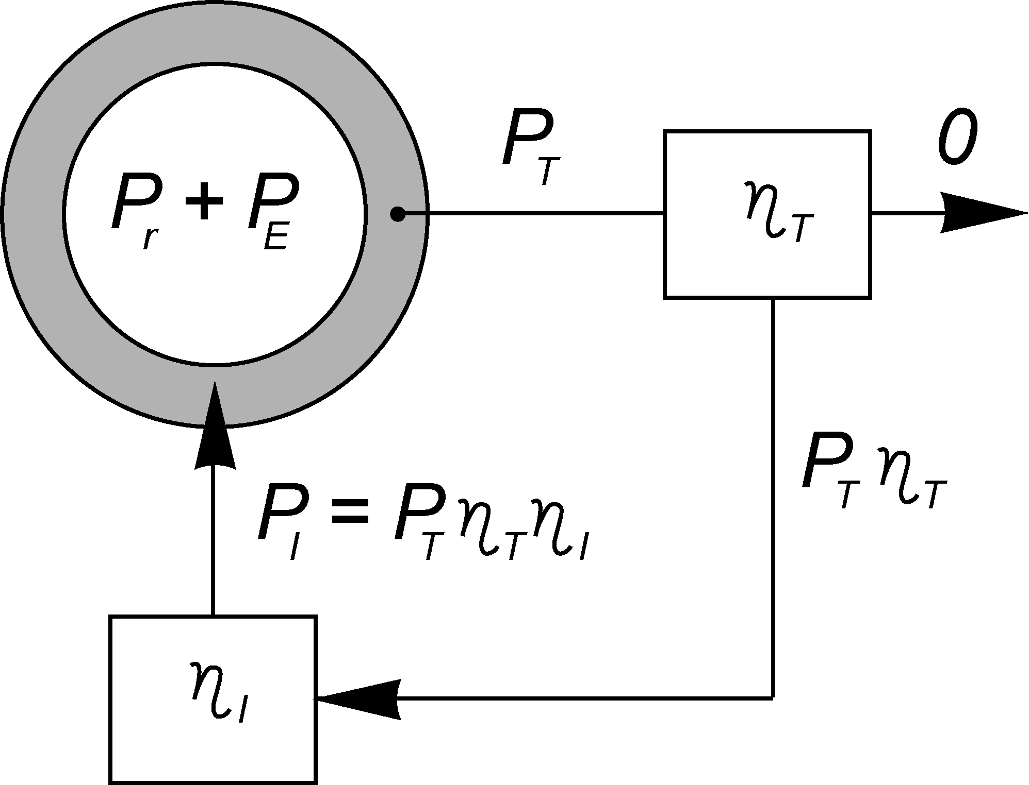
где первый член в правой части соответствует нагреву α-частицами, выделяющимися в термоядерной реакции, а последний – суммарной мощности нагрева единицы объема за счет всех источников дополнительного нагрева, основными каналами потерь энергии полагают именно тормозное излучение и теплопроводность.
На основании (1.8) можно получить необходимые для реализации в установке с магнитном удержанием управляемого термоядерного синтеза параметры плазмы. Этот критерий соответствует условию, при котором выделяющейся в реакторе энергии достаточно на поддержание работы самого реактора. В этом случае тепловая мощность P_{TR} реактора, как попадающая из плазмы на стенки, так и выделяющаяся в окружающем плазму бланкете, преобразованная с эффективностью η_{T} в электрическую энергию полностью идет на компенсацию энергетических потерь плазмы с помощью инжектора (с эффективностью η_{I}) P_{TR}η_{T}η_{I} =P_{rR}+P_{ER}. Если положить, что параметры плазме в установке не зависят от координат, выражения для реакторных мощностей с точностью до множителя, равного объему плазмы V совпадают с выражениями для удельных мощностей (например, P_{rR}+P_{ER}= V(P_{r}+P_{E}), в связи с чем на рис.1.1 для упрощения использованы менее громоздкие обозначения). Поэтому соотношение для баланса мощностей в стационарном случае записывается в виде:
Рис. 1. 1. Циркуляция мощности в ТЯР, соответствующая выполнению критерия Лоусона.

{[(n²/4)<σ_{DT}v>](E_{α}+ME_{n})+P_{r}+P_{E}}η_{T}η_{I} = P_{r}+P_{E}. (1.9)

В отличие от (1.8) полная тепловая мощность реактора увеличивается за счет преобразуемой в бланкете с коэффициентом M энергии термоядерных нейтронов E_{n}. Для DT реакции E_{α} =3,5 МэВ, E_{n} =14,1 МэВ, в зависимости от типа бланкета M =1,1-1,2 или М~7 (для бланкета, с нерадиоактивным ²³⁸U, который под действием термоядерных нейтронов превращается в ²³⁹Pu, выделяющий при делении примерно в 7 раз больше энергии, чем у первичного DT нейтрона). Полагая $P_{r}={\text{Cn}}^{2}\sqrt{\text{kT}}$≡ n²f_{r} и <σ_{DT}v>≡ f_{DT} и преобразуя (1.9), получаем соотношение между концентрацией плазмы, временем удержания в ней энергии и ее температурой в виде:

${nτ}_{E}=\frac{3\text{kT}(1−η_{T}η_{I})}{({f_{\text{DT}}}/4)[E_{α}+{\text{ME}}_{n}]η_{T}η_{I}+(η_{T}η_{I}−1)f_{r}}$ (1.10)

Полагая коэффициент теплового преобразования η_{T} = 0,4, а к.п.д. инжектора η_{I} = 0,8, имеем η_{T}η_{I} =0,32≈1/3, что позволяет записать (1.10) в виде

${nτ}_{E}=\frac{3\text{kT}}{(1/8)[E_{α}+{\text{ME}}_{n}]f_{\text{DT}}+f_{r}}$ (1.11)

Графическое представление этой функции (M=1,2) приведено на рис.1.2, где использована аналитическая аппроксимация зависимости скорости DT реакции синтеза от температуры:

$f_{\text{DT}}(м^{3}c^{−1})≈3,\text{76}⋅{\text{10}}^{−\text{16}}\text{exp}{\left[−\frac{\text{200}}{T^{1/3}}\right]}/{T^{2/3}}$

Область выше кривой для DT реакции при η_{T}η_{I}=1.3, Z=1 соответствует сформулированному выше условию принципиальной ее осуществимости (breakeven), которое при достижении температуры T=10 кэВ выполняется при значении

nτ_{E} ≥ 10¹⁴см⁻³∙с (1.12)

(1.12) - это хорошо известное из популярной литературы численное выражение критерия Лоусона для осуществимости управляемого термоядерного синтеза. Часто вместо критерия Лоусона для оценки степени близости параметров плазмы в той или иной установки к заветному рубежу используют так называемое «тройное термоядерное произведение» nτ_{E}T, которое при T~10 кэВ имеет плоский минимум при:

nτ_{E}T ≥ 3,5∙10²¹м⁻³∙с∙кэВ
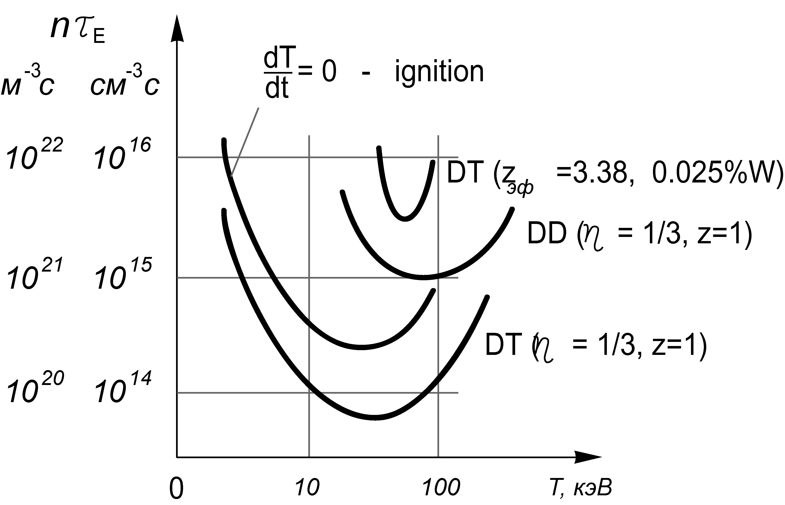
УТС на основе DD реакции, сечение которой значительно меньше, а максимум находится при большей температуре, чем у DT реакции, как следует из рис.1.2, возможен при nτ_{E}> 10¹⁵ см⁻³∙с и на порядок большей температуре (~100 кэВ).
Кроме порога осуществимости УТС есть еще порог зажигания (ignition) термоядерной реакции в реакторе. Ему отвечает условие превышения мощности разогрева плазмы α-частицами над потерями, что в уравнении (1.8) соответствует положительному значению dT/dt. Кривая dT/dt=0 на рис.1.2 показывает, что для того, чтобы реактор заработал сам без дополнительного подогрева (P_{aux}=0) необходимо еще на порядок поднять значение nτ_{E}.
Однако ситуация радикально меняется, если вместо M=1,2 в (1.11) подставить M=7. Значения необходимых для достижения критерия Лоусона параметров плазмы оказываются почти на порядок меньше и уже достигнуты на современных исследовательских установках. M=7, соответствует применению в бланкете урана 238. Такой реактор называется гибридным (синтез+деление). Уран 238 сейчас не используется, в то время как запасы урана 235 сильно ограничены. Гибридный термоядерный ректор кроме производства энергии решил бы проблему топлива для традиционной ядерной энергетики, так как время наработки плутония в таком реакторе существенно меньше, чем в ядерных реакторах – бридерах.
Рис.1.2. Зависимость произведения концентрации плазмы на время ее жизни от температуры для DT и DD реакций. Показана также зависимость (9.19) при попадании в плазму 0,25% примеси вольфрама. Соответствующая зажиганию (ignition) DT реакции кривая dT/dt =0 получена из (9.19) при Z_{эфф} =1.
Самая верхняя кривая на рис.1.2 указывает на крайне негативную роль в осуществимости УТС примесей в плазме. Даже четверть процента попавших в DT плазму примесей вольфрама, из которого сейчас настойчиво предлагают сделать все обращенные к плазме элементы реактора, делают задачу овладения управляемым термоядерным синтезом, куда более сложной, чем использование DD реакции с неисчерпаемыми источниками дейтерия (содержание изотопа D в имеющемся на Земле водороде составляет ~ 5∙10⁻⁵). Катастрофическое изменение зависимости nτ_{E}(T) с ростом Z_{эфф} связано с квадратичной зависимостью от Z радиационных потерь плазмы. Поэтому проблема очистки плазмы от примесей является одной из важнейших в УТС с магнитным удержанием.

